# 机器学习与神经网络
1. 层级
- 人工智能、机器学习、神经网络、深度学习，这四个词是什么关系？谁能包含谁？
人工智能 > 机器学习 > 神经网络 / 深度学习
- 人工智能：目标让机器表现出类似人类的智能。
- 机器学习：不直接写规则，而是让机器从数据中自动学规律。（机器学习包括神经网络，但还有决策树、支持向量机、朴素贝叶斯、聚类算法等）
- 神经网络：一种具体的机器学习模型，灵感来自大脑神经元连接。它由很多“神经元”组成，每个神经元做简单的计算，多层连接起来就能拟合复杂规律。
- 深度学习：用“很多层”的神经网络进行学习。“深度”指网络层数多。深度学习通常就是深层神经网络，但现代语境里两者经常混用。深度学习适合处理：图像、语音、自然语言、视频
- 挑一个你听说过的 AI 应用（AlphaFold、ChatGPT、谱图识别……），说说它属于哪一层，为什么？
目前可能主流的大多数AI应用都属于深度学习，比如ChatGPT：学习任务：给定前面的文字，预测下一个词。数据来源互联网文本、书籍、代码、对话等海量语料。学习目标：下一个词预测（语言建模），后来加入人类反馈强化学习（RLHF），让输出更有用、更安全
训练方式：预训练：在海量文本上做“预测下一个词”，学会语言规律和世界知识。微调：用人工标注的对话数据，教它怎么回答问题。RLHF：让人给回答打分，训练奖励模型，再用强化学习优化。
智能体：学习任务：不只是聊天，而是理解指令并调用工具完成任务。训练方式：大模型预训练 + 指令微调；用任务数据训练“工具调用”能力；有时用强化学习优化多步任务的成功率；通俗理解：它学的是“听到这句话，该拆成哪几步，每步用什么工具”。
网络结构：
- Transformer，核心是自注意力机制。
- 层数非常深，参数量巨大。
- 能同时看到上下文里很远的关系。

2. 流派
- 符号主义和联结主义分别是怎么"实现智能"的？各举一个代表方法，说说两者的优缺点
符号主义：智能 = 对符号的推理和操作。人把知识写成规则，机器按规则推理。机器不需要“理解”，只要符号操作正确，就表现出智能。
代表：比如早期的医疗诊断系统 MYCIN。
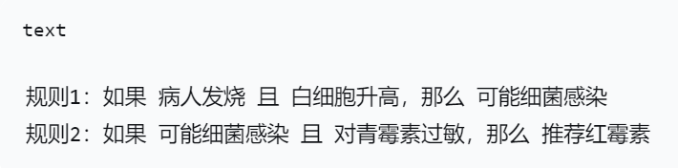
优点：可解释性强：每一步推理都能说清楚，为什么得出这个结论；不需要大量数据：靠专家写规则，少量案例就能运行；逻辑严谨：在封闭、规则明确的领域非常可靠。；知识可复用：规则可以不断积累、修改。
缺点：我觉得就是比较死板，不会举一反三；知识获取瓶颈：把专家知识写成规则极其费时费力；难以处理模糊和不确定：现实世界很多事没有明确规则；不会自己学习：新情况要靠人补规则，系统本身不会进化；组合爆炸：规则一多，推理效率急剧下降；难以感知：处理图像、语音等原始信号很吃力。
联结主义：智能 = 大量简单单元的连接。机器从数据中自己学出规律，不靠人写规则。（从神经网络中进行学习）
举例：卷积神经网络：
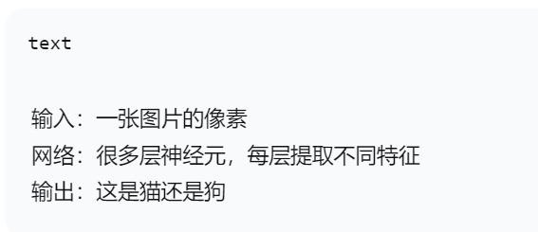
训练过程：给大量标注好的图片。网络先随机猜，猜错了就调整权重，反复迭代，最后学会识别（知识藏在权重当中）。
优点：有点像题海战术，做多了就能自己总结出规律。能处理感知问题：图像、语音、自然语言效果远超符号主义；能自己学习：给数据就能学，不需要人写规则。泛化能力强：见过足够多例子后，能处理没见过的情况。可扩展：数据越多、模型越大，效果往往越好。
缺点：可解释性差：为什么输出这个结果，很难说清楚，像个黑箱；依赖大量数据：没有数据就学不好；算力消耗大：训练大模型需要大量 GPU 和电力；缺乏严格逻辑推理：可能犯低级逻辑错误，容易幻觉；难以注入先验知识：想人为教它一条规则，不太容易。
真正的智能可能两者都需要结合起来。
- 在化学和生物研究里找一找：哪些工具更像"符号主义"，哪些更像"联结主义"？
"符号主义"：工具的核心是规则、模板和专家知识，需要预先导入人为知识模板，逆合成分析工具（规则/模板型）：比如 LHASA、SOPHIA，以及 Chematica（Synthia）。它们依赖化学家预先编码的反应规则和模板来拆分目标分子，逻辑透明，但面对规则库里没有的新反应或复杂底物时就容易失灵。
序列比对工具（如 BLAST）：它基于 BLOSUM 等打分矩阵来评估氨基酸替换的合理性。这些矩阵是通过大量已知序列统计出来的“经验规则”，而非从原始数据中动态学习出来的。BLAST 的参数（如 E 值）都有严格的统计学公式支撑，推理过程非常“符号化”
"联结主义"：核心是神经网络，尤其是深度学习。它们从海量数据中自己“悟”出规律，擅长感知和预测，但过程往往是“黑箱”，比如各种预测工具：蛋白质结构预测（AlphaFold/RoseTTAFold）：它们用深度学习网络直接从氨基酸序列预测三维结构，网络里有数百万个参数，没有任何关于原子间相互作用（如库仑定律）的显式物理公式，纯粹是“学”出来的。谱图结构解析（如 MMST）：最新的工具MultiModalSpectralTransformer，利用 Transformer 架构同时处理 NMR、IR、MS 等多种谱图数据，直接“端到端”地输出分子结构，准确率很高。AI 驱动的合成规划：AiZynthFinder、IBM RXN 这类工具，用神经网络在数百万反应数据上训练，来预测反应结果或推荐合成路径。AI 分子设计（如 FLAME）：利用 图神经网络（GNN） 等模型，根据所需的光物理参数直接生成全新的荧光分子候选结构，也是典型的联结主义思路（这个没有用过诶）。
但是我觉得这些使用这些工具的时候，我们还是需要对相关领域有比较强的专业背景，才能避免被AI牵着鼻子走，因为这些联结主义工具可能准确度不太高，有迷惑性。
3. 类别
- 监督学习和非监督学习的区别是什么？
最核心的区别在于：训练数据有没有“标准答案”。
- 回归和分类的区别是什么？结合你的研究里找一个适合监督学习的问题：它的特征是什么？标签是什么？属于回归还是分类？
监督学习：数据带标签，机器学的是“输入 → 正确答案”的映射。
非监督学习：数据不带标签，机器自己从数据里找结构、找规律。
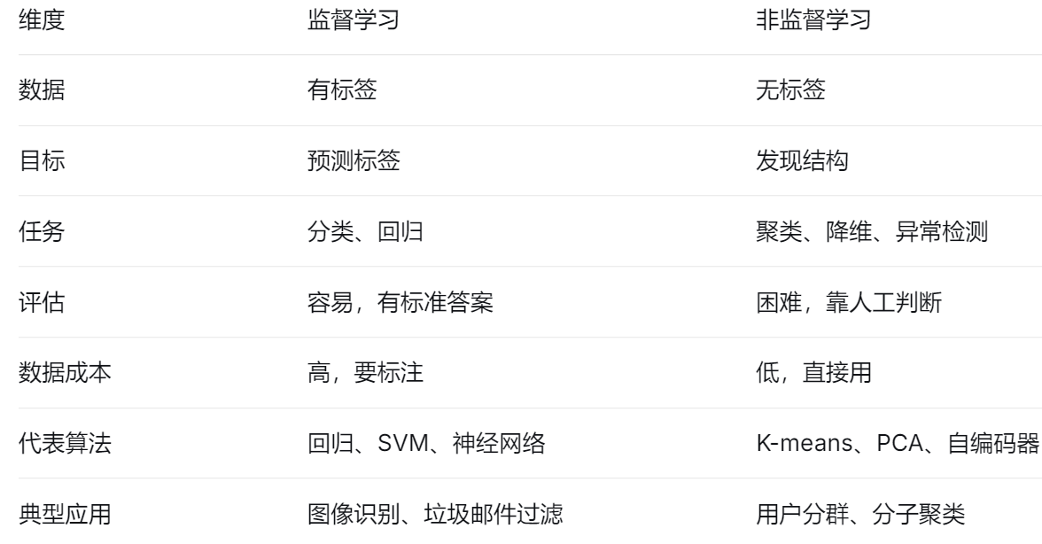
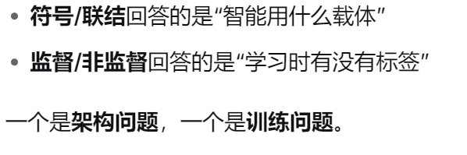
回归和分类，是监督学习里最核心的两类任务。它们最根本的区别在于：模型输出的是什么。回归输出的是数值；分类输出的是哪一个
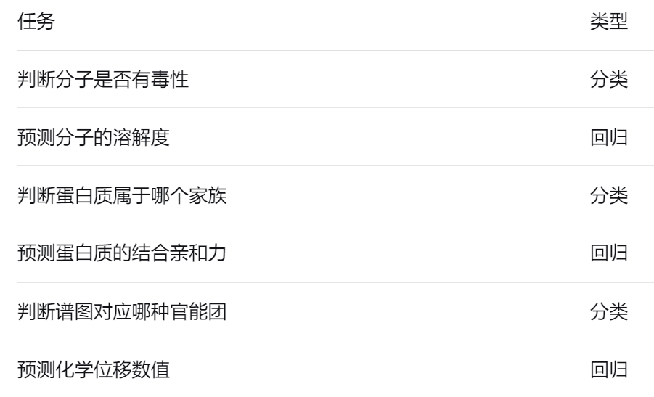
标签就是训练数据里，我们希望模型学会预测的那个“正确答案”。
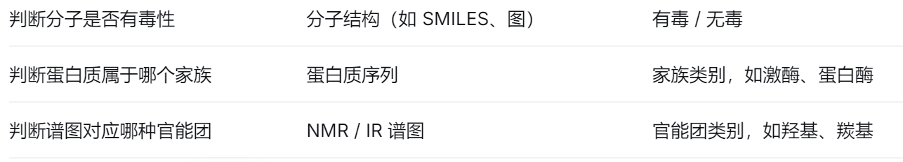
4. 模型
- 什么是"模型"？它和物理化学里的公式有什么不一样？
物理化学里的公式，是人写出来的规律；机器学习里的模型，是从数据里“长”出来的规律。在机器学习里，模型就是一个从输入到输出的映射函数。模型内部通常有大量参数。训练的过程，就是不断调整这些参数，让模型的输出越来越接近正确答案。所以模型可以理解为：一个带有很多可调参数的函数，通过数据训练，学会从输入预测输出。
- 认识三个简单模型：线性模型、决策树、K 近邻，谈谈你的理解
它们分别代表了三种不同的思路：画线、切分、看邻居。
线性模型：假设输入和输出之间存在线性关系。
- 回归：输出是输入的加权和
- 分类：用一条线（或超平面）把不同类别分开
决策树：不断选择最好的特征和阈值，把数据一层层切开，直到每个区域足够纯。
优点：可解释性极强，能画出来看；不需要特征归一化；能处理非线性关系；能处理数值和类别特征。
缺点：容易过拟合，树太深就记住训练数据了；不稳定，数据一变树就变；对类别不平衡敏感
K邻近：个新样本的预测结果，由它最近的 K 个邻居决定。分类：K 个邻居里哪个类别多，就判为哪类；回归：K 个邻居的平均值
优点：极其简单，不需要训练；能处理非线性；天然适合多分类；新数据可以直接加入
缺点：预测慢，要算和所有样本的距离；需要存储全部训练数据；对特征尺度敏感，通常要归一化；高维数据效果差（维度灾难）
在化学和生物里的例子：用分子指纹找相似化合物，预测性质;用序列相似度找同源蛋白;谱图库检索：找最相似的已知谱图
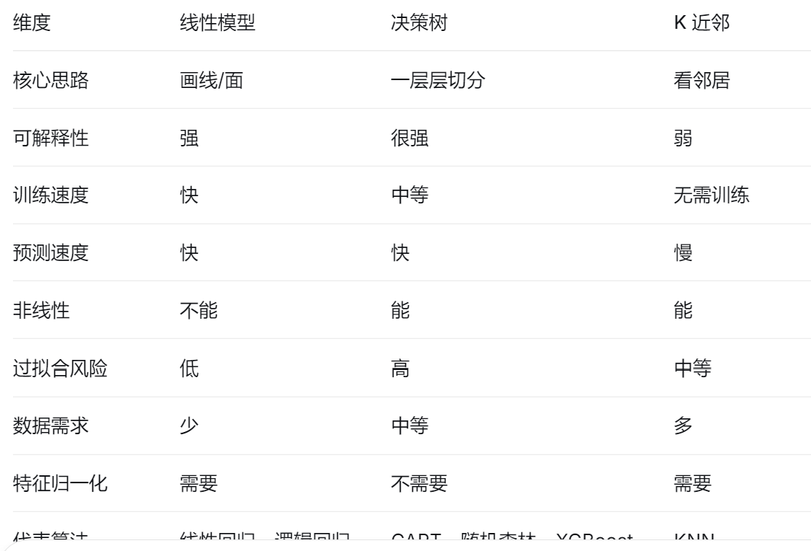
5. 评估与解释
- 怎么判断一个模型"学得好不好"？
我自己的角度是模型得到的结果准不准确，耗费多长时间，占用多少资源，如果一个模型计算又快占用资源又少得到的结果准确，那么应该就算是一个好的模型
判断模型学得好不好，就是看它在没见过的数据上表现如何。
- 分类：准确率、精确率、召回率、F1、AUC
- 回归：MSE、RMSE、MAE、R²
- 关键：别过拟合，别欠拟合
- 方法：验证集、测试集、交叉验证
个学得好的模型，是训练集和测试集都不错，而且两者差距不大。
这个是AI回答的答案，但是如何评估没见过的数据上的表现呢？
- 一个模型哪怕预测得再准，如果说不清"为什么"，你敢把它用在科研判断里吗？
分情况吧，有些不太重要的环节，我们只需要结果，那就可以用来当做候选，比如机器学习做mRNA脂质筛选的，我只需要先大量筛选得到可能有用的结构或者配料比，然后拿到这个结果以后，我还需要去做湿实验验证是否真的有用，如果有用，再回来倒推这个分子或者配料比的具体机制即可，在这种情况下，会比人工耗时耗力先合成大堆分子再验证会更省事。
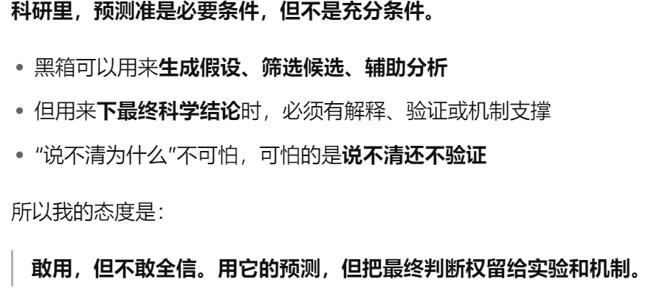
实践内容
- 注册Github账号，安装Git和GitDesktop （建议使用科大邮箱）
- 提交本次讨论的学习笔记到Github中的AI4Chem项目https://github.com/clidxhk/AI4Chem.git
- （可选）用Github构建一个自己的学术主页

